**软件项目管理研究案例**

**——GPS自动导航系统验证项目**

***The GPS Auto-navigation System Verification Project***

姓名： 徐彬涵

学号： 32001272

班级： 软件工程2003

时间： 2022年10月09日

REQUIREMENT 1: Project Organization

*(a) develop an initial project charter*

项目名称：GPS自动导航系统验证项目

项目名称：导航系统可靠性测试及模块分解审计

项目总时长：一个月

项目目标：通过对5套导航系统进行可靠性测试和模块审计，分别从工程设计分析和工艺评估两个角度去判断那些工艺上的缺陷对产品造成的影响。通过测试结果的说明去说服客户公司，产品设计和实现是可靠可信的。

项目经理：徐彬涵, 可靠性工程经理

项目成员：Gail Yu, 质量工程经理

Tom HUANG, 设计和产品工程经理

Jesse LIU, 产品制造部高级工程师

Pete DONG, 行政部高级工程师

项目进程安排：1. 设计测试计划和时间安排表

2. 实施导航系统，进行可靠性测试

3. 实施模块分解审计，说明审计结果

4. 分析测试和审计结果

5. 提交项目总结报告

*(b) develop a complete Linear Responsibility Chart*

A.责任

B.监督

C.必须咨询

D.也许可以咨询一下

E.必须被知道的

F.审批机关

|  |  |  |  |  |  |
| --- | --- | --- | --- | --- | --- |
| 活动 | 项目经理 | Gail YU | Tom HUANG | Jesse LIU | Pete DONG |
| 设计测试计划 | A，B，F | C，E | C，E | D | D |
| 实施导航系统可靠性测试 | A | A，B，F | A，C，E | C，E | C，E |
| 实施模块分解审计 | A，B，E | A，B，F | A，C，E | C，E | C，E |
| 分析测试和审计结果 | A | A，C，E | A，C，E | C，E | C，E |
| 编写提交项目总结报告 | A，B | C，E | C，E | D | D |

*(c) complete a stakeholder analysis.*

|  |  |  |  |  |  |  |  |  |  |  |  |
| --- | --- | --- | --- | --- | --- | --- | --- | --- | --- | --- | --- |
| 姓名 | George WU | Peter WANG | Thomas GU | James TAN | Jane YANG | Robert HOU | 徐彬涵 | Gail YU | Tom HUANG | Jesse  LIU | Pete DONG |
| 组织 | 公司内部高管 | 公司内部高管 | 公司内部高管 | 公司内部  高管 | 公司内部  高管 | 客户方代表 | 项目团队 | 项目团队 | 项目团队 | 项目团队 | 项目团队 |
| 项目角色 | 项  目  管  理  人 | 高级副总裁 生产制造总监 | 营销总监和销售 | 工程负责人 | 工程检测和测试 | 内部客户代表 | 可靠性工程经理 | 质量工程经理 | 生产与设计工程经理 | 产品制造部高级工程师 | 行政部高级工程师，负责部件采购和材料进货测试 |
| 利益相关程度 | 很高 | 高 | 高 | 很高 | 很高 | 高 | 很高 | 很高 | 很高 | 很高 | 很高 |
| 影响水平 | 很高  有控制作用 | 高；难以代替 | 中等，维系客户关系的主要专家 | 很高  与高管沟通的主要途径 | 高；检测和测试的主要专家 | 中等 | 很高  有控制作用 | 高；项目质量保证的主要专家 | 高；项目设计的主要专家，难以替代 | 高，产品制造专家； | 高，项目所需硬软件资源采购的主要负责人 |
| 关系管理建议 | 保持信息沟通，迅速满足他的要求 | 保持信息沟通，是快乐就能保证检查和测试执行者的水平 | 提前做好与其的沟通，才能更好的理解客户的态度和需求 | 确保与其高频率的交流沟通，并使其能够准确的向高管汇报项目情况 | 与其保持良好的关系，就能使其为项目提供重要建议,使其成为项目的重要顾问 | 追求细节，控制欲望强烈的家伙,需要小心,维系好与他的关系才能使客户对整个项目有信 | 追求可靠性的家伙，使工程具有可靠性 | 与其保持良好的沟通,保证其QALeader的地位，使其能够带领团队更好的执行工作 | 与其保持良好的沟通,确保其在项目中技术权威的地位,技术问题第一时间找他 | 与其保持良好的沟通，使其决乐，就能确保项目环境的万无一失 | 给足其时间，就能保证所需资源的按时到位 |

REQUIREMENT 2: Network Planning for the Reliability Testing and Workmanship Auditing

*(a) Develop a CPM Activity on Node diagram for the project*

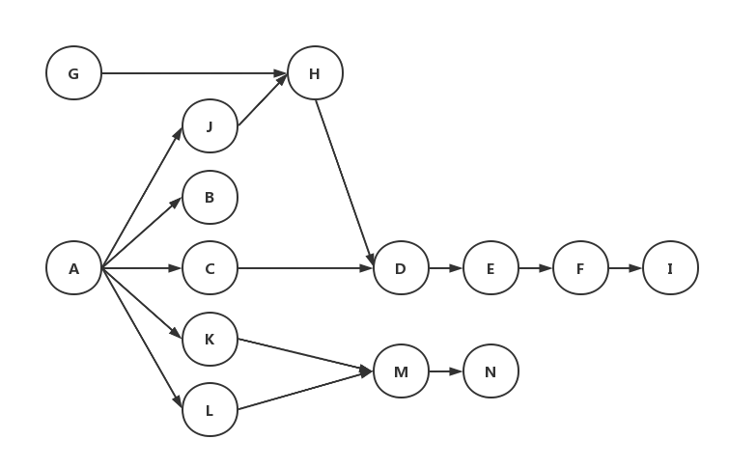

*(b) Determine the critical path and the duration of the critical path for the project,*

关键项目的关键路径为A->K->M->N，总项目持续时间为21天。

*(c), What conclusions can you draw from the CPM diagram?,*

从定义出的关键路径可以看出，整个项目的主要工作量和成本都即中在可靠性测试中，只有保证可靠性测试按时完成，整个项目才不会出现延误，通过追踪关键路径可以平衡整个项目的进度。

*(d) Discuss the assumptions, limitations, and implications for using the CPM as an*

*approach for scheduling this project?*

由于本项目对于成本无要求，但对时间和资源上有着比较严格的控制要求，通过关键路径法对项目进度和项目所需资源进行优化，同时由于关键路径法本身的缺点所导致的局限性，各个活动的优先级不明显，活动时间需要利用概率分布来估计时间点，可能会有偏差，如遇到无法确定的工作，管理团队应该在项目运作中进行充分的分析并做出相应调整，此时的网络计划就会显得非常无力。

REQUIREMENT 3: PERT as a method to schedule the Project

1. *Develop a PERT Activity on Node diagram for the project (This diagram must specify the critical path and duration of the CP,*

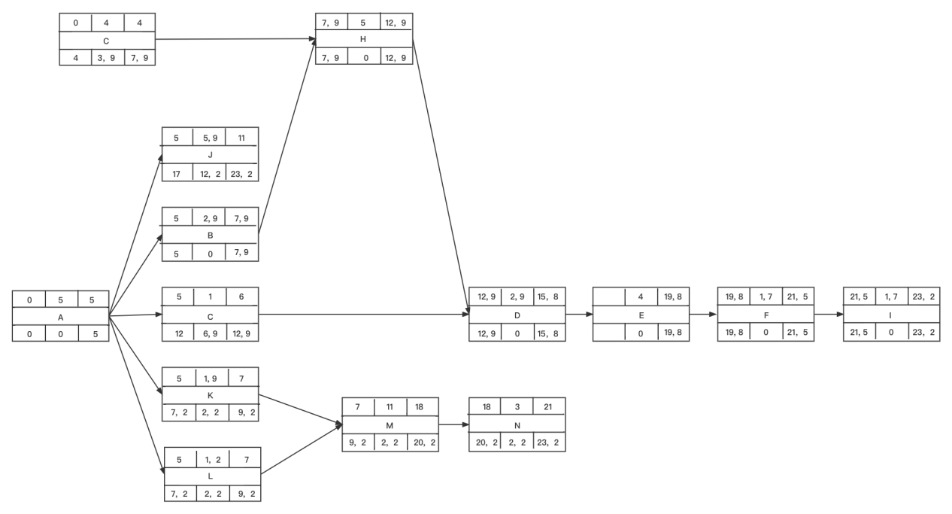

通过分析PERT图，我们可以计算出所需的总天数为24天。

1. *Construct a table which identifies: Activity, duration, Early Start, Early Finish, Late Start, Late Finish, and Slack (Float), and Activity Standard Deviation (round to 1 decimal place),*

|  |  |  |  |  |  |  |  |
| --- | --- | --- | --- | --- | --- | --- | --- |
| Activity | Duration | Early Start | Early Finish | Late Start | Late Finish | Slack | Standard Deviation |
| A | 5.0 | 1 | 5 | 0 | 5 | 0 | 0.3 |
| B | 2.8 | 5 | 7.9 | 5 | 7.9 | 0 | 1.2 |
| C | 1.0 | 5 | 6 | 11.9 | 12.9 | 6.9 | 0.0 |
| D | 2.8 | 12.9 | 15.8 | 12.9 | 15.8 | 0 | 1.2 |
| E | 4.0 | 15.8 | 19.8 | 15.8 | 19.8 | 0 | 1.0 |
| F | 1.7 | 19.8 | 21.5 | 19.8 | 21.5 | 0 | 0.7 |
| G | 4.0 | 1 | 4 | 4 | 7.9 | 3.9 | 0.3 |
| H | 5.0 | 7.9 | 12.9 | 7.9 | 12.9 | 0 | 1.3 |
| I | 1.7 | 21.5 | 23.2 | 21.5 | 23.2 | 0 | 0.7 |
| J | 5.8 | 5 | 11 | 17.2 | 23.2 | 12 | 0.5 |
| K | 1.8 | 5 | 7 | 7.2 | 9.2 | 2.2 | 0.2 |
| L | 1.2 | 5 | 7 | 7.2 | 9.2 | 2.2 | 0.2 |
| M | 11.0 | 7 | 18 | 9.2 | 20.2 | 2.2 | 0.3 |
| N | 3.0 | 18 | 21 | 20.2 | 23.2 | 2.2 | 0.3 |

*(c) What can you conclude about the project duration from analysis of the PERT*

*network diagram?,*

通过PERT分析关键路径可知，分解模块审计决定了整个项目的进程。因此如果能控制对分解模块审计的时间就可用有效地缩短整个项目所需的时间。

*(d) What are the primary concerns that a PM must consider in using PERT for project*

*scheduling?*

利用PERT进行项目管理调度主要考虑了时间的不确定性，重点在于对时间的控制，在已知乐观时间，悲观时间和最可能时间的前提下，可通过公式：

t=(a+4m+b)/6

t：期望时间 a：乐观时间 m：最可能时间 b：悲观时间

计算出期望时间最后确定关键路径。

REQUIREMENT 4: Risk Management

1. *discuss the statement made by James TAN,*

他的论断不够全面，风险管理的主要目的是在项目管理过程中识别风险和控制风险。通过对风险的转移、防范、避免、降低和利用五种策略可以有效的进行风险管理，在任何项目中都存在着风险，风险是一种不确定性，风险可能导致项目失败，有效的风险管理可以降低这种可能性。但项目失败不一定都是风险因素造成，所以风险管理不能完全消除项目失败的可能性，但能有效降低可能性。

1. *identify primary sources of risk inherent in this project,*

该项目风险源大致可以定义为以下的几点：

1. 对时间或资源可用日期的估计错误；对浮动时间或时差的分配管理不善
2. 成本风险，虽然公司高管承诺无需考虑成本，但并未明确具体成本上限
3. 人力资源风险，项目组织和职责划分不科学，人员缺席等
4. 技术风险，缺乏培训，对方法、工具和技术理解的不够，应用领域的经验不够，新的技术和开发方法，不能正确工作的方法

沟通相关风险，包括与客户，高管和组员间的共同问题

*(c) develop and discuss the role that risk management can play in successful*

*accomplishment of THIS project.*

1. 有助于项目经理制定切实可行的项目进度计划
2. 有助于公司高管更好的理解项目，从成本上考虑
3. 有助于项目经理更好的进行资源管理和调配，充分发挥各组员的能力，高效率高质量完成项目
4. 有助于项目经理预见项目种的技术难点并提前进行公司内部的资源调配来客服技术困难，从而使项目能顺利进行
5. 有助于促进项目经理与公司高管、客户和组员的沟通，明确需求，汇报精度，做到问题早发现早报告早预防早解决